Flip-flop e registri 030150
Analisi temporale di un componente flip-flop di tipo SR-Latch

Biundo Mattia 5/11/2022

1) Schema del circuito:
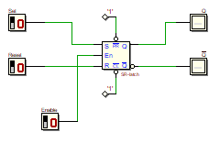

2) Diagramma Temporale
